Министерство образования Республики Беларусь

Учреждение образования

БЕЛОРУССКИЙ ГОСУДАРСТВЕННЫЙ УНИВЕРСИТЕТ

ИНФОРМАТИКИ И РАДИОЭЛЕКТРОНИКИ

**ОТЧЕТ**

По выполнению лабораторной работы №2

По дисциплине «Объектно-ориентированные технологии программирования и стандарты проектирования»

Тема «АНАЛИЗ УСТРОЙСТВ СРЕДСТВАМИ ДИАГРАММЫ DEPLOYMENT»

Выполнили М.Л. Черник

А.А. Сорока

Группа 381064

Дата выполнения 03.09.2015

Минск, 2015

**Цель работы:**

* научиться строить диаграммы Deployment CASE- среде Rational XDE;
* разработать Deployment для проектируемой прикладной системы.

**Задание:**

с помощью диаграммы Deployment проанализировать и спроектировать аппаратную конфигурацию, на которой будут работать отдельные компоненты и Web-службы, а также описать их взаимодействие между собой.

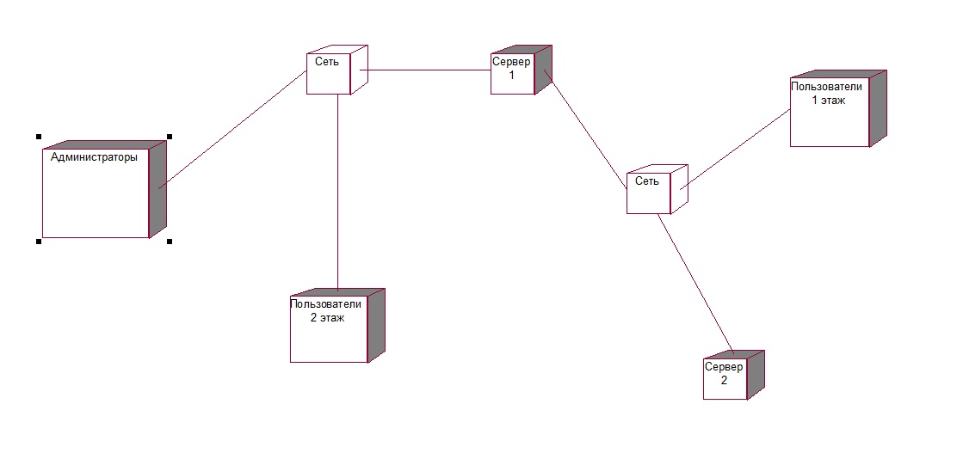

**Контрольные вопросы**

1. В чем заключается принципиальное отличие диаграммы Deployment от остальных диаграмм UML?

Диаграмма развертывания содержит графические изображения процессоров, устройств, процессов и связей между ними в виде физического их размещения на вычислительных ресурсах во время выполнения.. В отличие от диаграмм логического представления, диаграмма развертывания является единственной для системы в целом, поскольку должна отражать все особенности ее реализации.

1. Почему в большинстве случаев элементы на диаграмме Deployment соединены связью Association, не имеющей направления?

Потому, что диаграмма Deployment отображает устройства и процессы, а, в большинстве случаев, все эти элементы связаны друг с другом двунаправленной ассоциацией т.к. взаимодействуют друг с другом.

1. Почему для большинства систем разрабатывается только одна диаграмма Deployment?

Обычно этот тип диаграмм используется в самом начале проектирования системы для анализа аппаратных средств, на которых она будет эксплуатироваться.